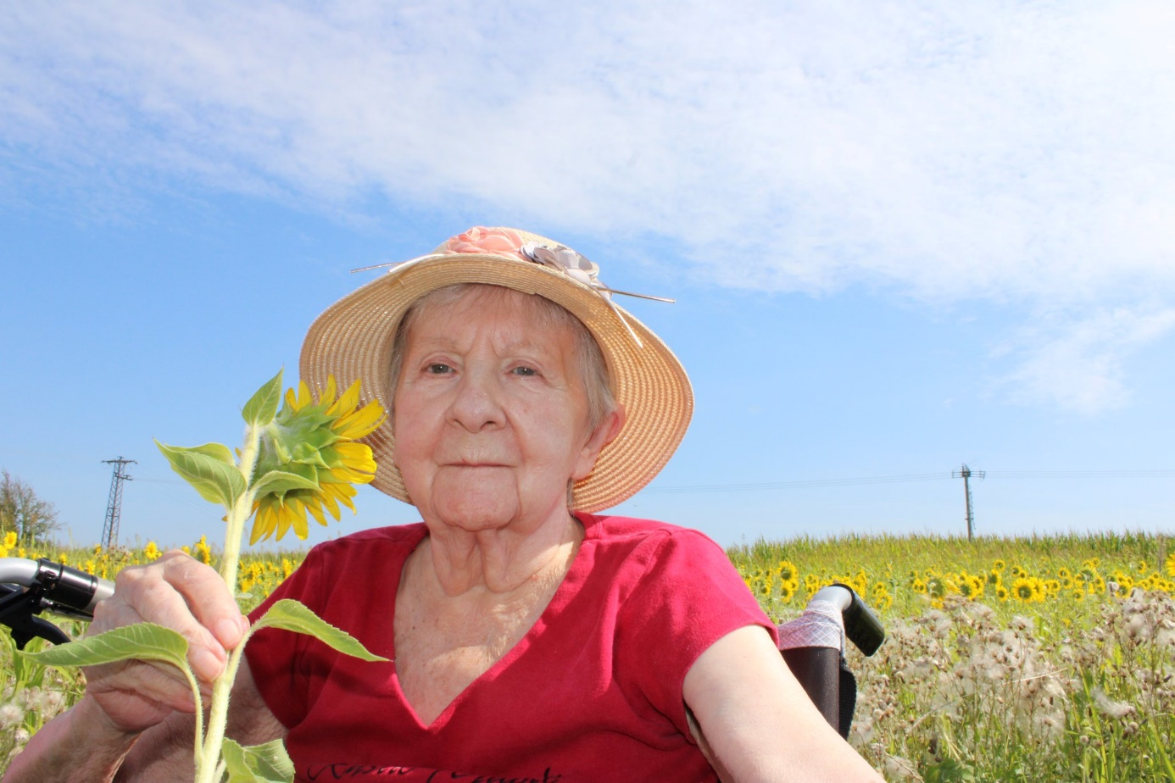
DŮCHODNÍČEKPODZIM
PRO KLIENTY SOSLLA ZDARMA
PRO OSTATNÍ 10,- Kč
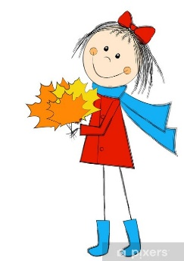
Obsah

Úvodníček 3
Co v podzimním Důchodníčku najdete? 3
Ohlédnutí za uplynulými měsíci 4
Mezigenerační festiválek U jezírka 4
5
Krčma 5
Výlet k rybníkům 6
Slunečnice 6
Zprávy ze žlutého patra 7
Letem světem ze zeleného patra 7
Letem světem z modrého patra 8
Důležité podzimní dny 9
První školní den 1. 9. 9
Podzimní rovnodennost 23. 9. 9
Svatý Václav 28.9. 9
Svatý Michael 29.9. 10
Den stromů 20.10. 10
Den vzniku samostatného československého státu 28.10. 11
Dušičky 2.11. 11
Svatý Martin 11.11. 11
Den boje za svobodu a demokracii 17.11. 12
Svatá Cecílie 22.11. 12
Svatá Kateřina 25.11. 12
Významné české osobnosti 14
Lída Baarová 14
Rozhovor s paní Klementovou 18
Chvilka luštění 21
Doplňte obrázek do rčení II. 21

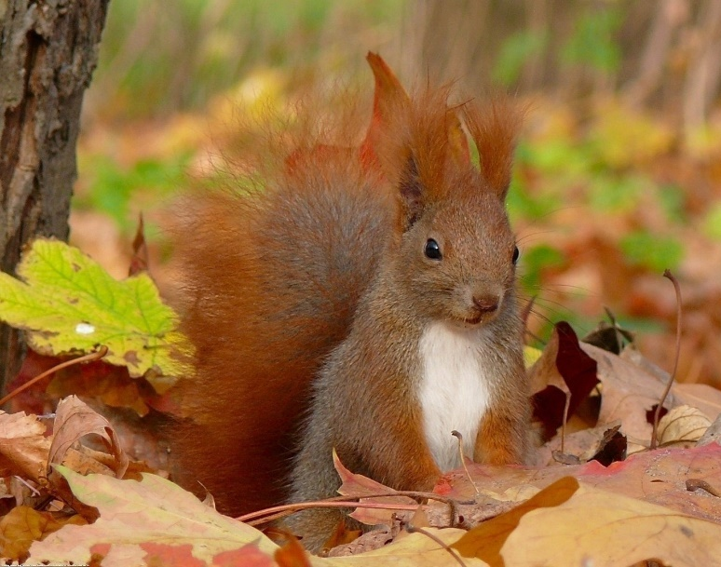
Úvodníček
Co vás napadne, když se řekne podzim? Z pohledu optimisty: barvy - žlutá, červená, oranžová, hnědá, zelená, zpracování úrody a její oslavy – vinobraní, hody apod., pouštění draků, sbírání hub… Z pohledu pesimisty? To nevím, neboť jím nejsem.
V září se paleta barev teprve odkrývá. Ale my víme, co nás čeká. Zase bude změna. Sluneční paprsky pomalu ztrácí na síle a my se snažíme do sebe nasát jejich energii. Za chvíli začne to pravé podzimní sychravo, uchýlíme se do našich domovů, pěkně pod deku, s knížkou, zapálíme si svíčku a budeme vzpomínat.

Co v podzimním Důchodníčku najdete?
A vzpomínáním začneme i v našem Duchodníčku. Copak se u nás dělo během léta? Vyzpovídáme naše holky ze žlutého, zeleného a modrého patra. Jaké významné dny a svátky nás čekají?
Kdopak ze známých osobností se narodil na podzim? Životem plným slávy, lásky, cestování ale i strachu ze smrti si prošla naše nádherná, mocnými muži žádaná herečka Lída Baarová. Její život byl tak pestrobarevný a zároveň nedoceněný, že mu věnujeme celou naši rubriku, která vám vypráví o českých osobnostech.
U významných osobností zůstaneme. Uděláme pro vás rozhovor s klientkou Domova, která tu je od samého začátku jeho založení.
A na závěr jako vždy nějaké luštěníčko.

Ohlédnutí za uplynulými měsíci

Mezigenerační festiválek U jezírka
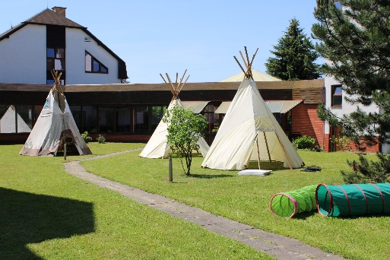
18. červen se nesl v duchu mezigeneračního setkání. A tak v zahradách našeho Domova a blízkého okolí byla připravena spousta zábavy jak pro ty nejmladší, tak pro ty nejstarší. Klienty Domova ale i ostatní příjduvší potěšila dechová muzika Poličanka. O zábavu se postaral také kouzelník Waldini a divadlo Tý Brďo. Po celé zahradě byly rozmístěné různé herní prvky pro děti, vodní zóna, bubnování v Tee-pee stanech apod. Zavítala k nám i návštěva z Prahy. Za spolupráci a setkávání s dětmi ze ZŠ a MŠ Lanškroun v Dolním Třešňovci, o níž jsme vám psali již v minulém vydání Důchodníčku, jsme dostali certifikát Mezigeneračně, a to od společnosti Mezi námi, o.p.s.

O občerstvení se postarali KAFEBAR organizece RYTMUS Východní Čechy o.p.s. a Bilerbin se svými lahodnými dezerty.
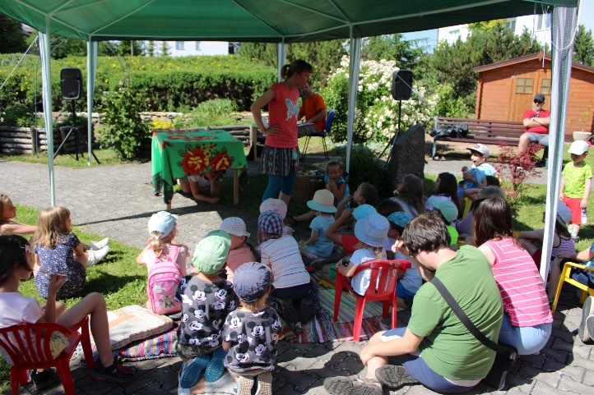
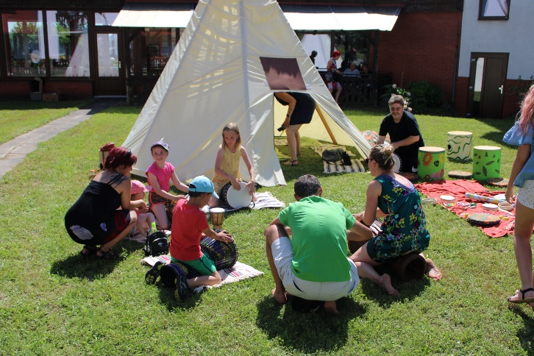
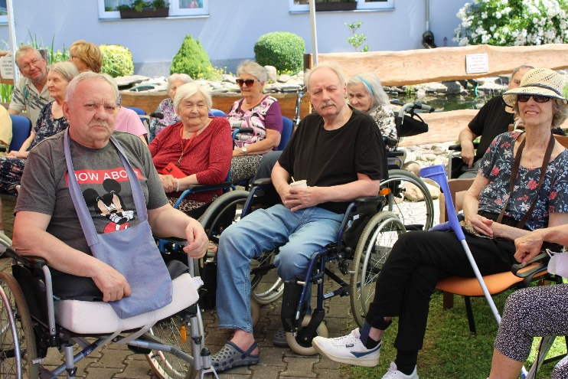
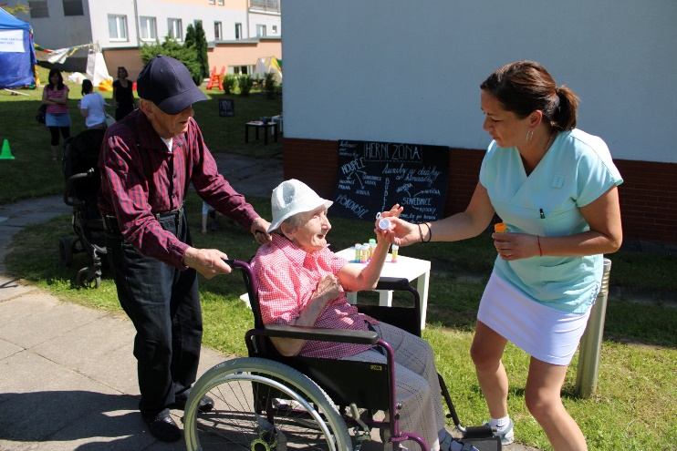

Krčma
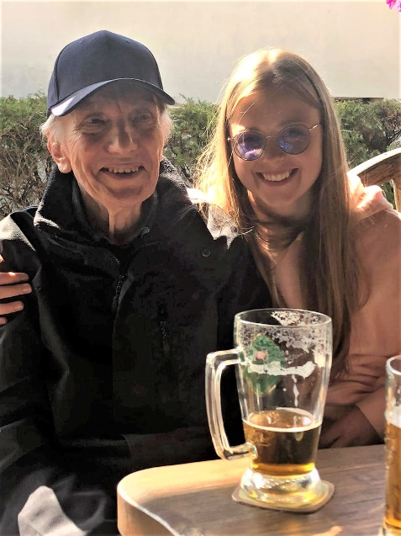
Je vidět, že pečujícím na klientech opravdu záleží. Snaží se jim vytvořit opravdový domov, plnit přání, postarat se o zábavu. A tak pro pány uspořádali výlet do Krčmy na jedno „orošené“.

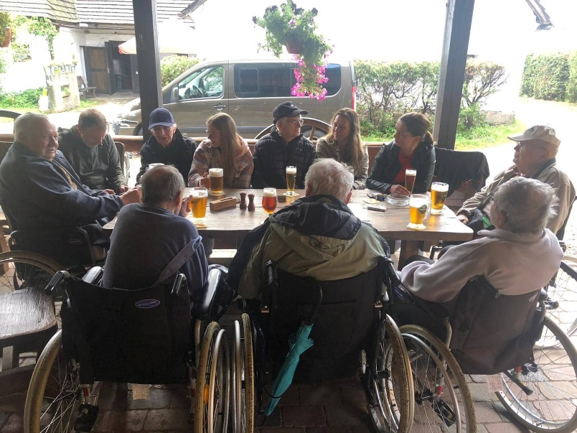

Výlet k rybníkům
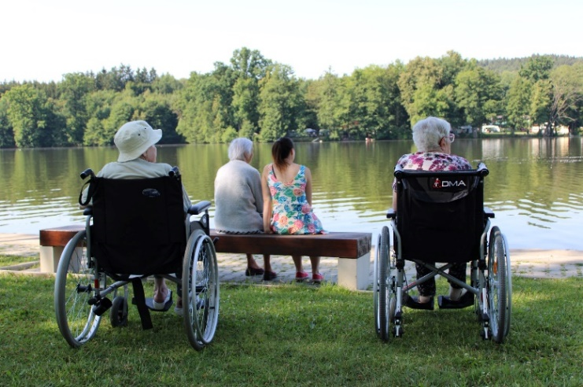
Jednoho krásného slunečného červencového dne jsme se vydali také k Lanškrounským rybníkům.
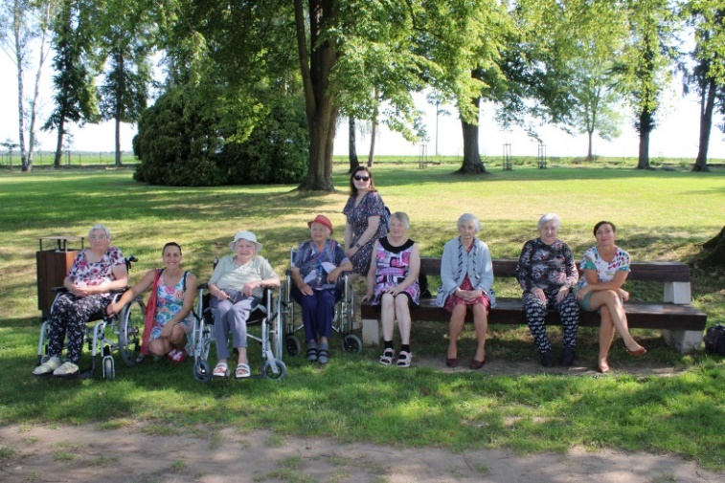

Slunečnice
Kousek od našeho Domova vyrostly nádherné slunečnice, které nás vylákaly na kratičký výlet.

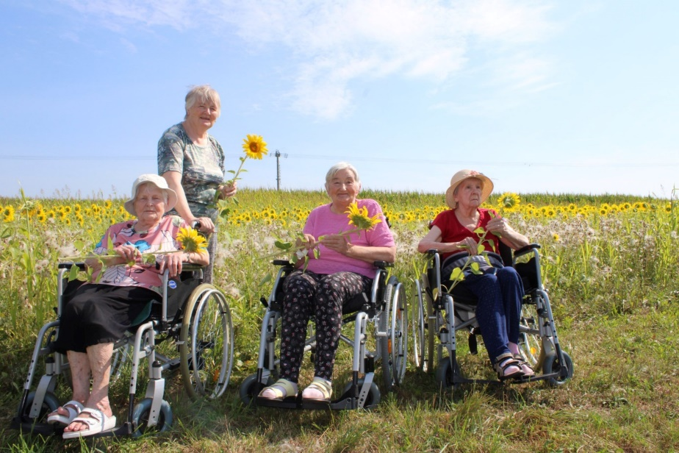

Zprávy ze žlutého patra
Prázdniny jsou pro nás časem většího odpočinku. Personál potřebuje nabrat sílu pro svoji další práci. Aktivity jsou omezené. Většinu času trávíme venku na sluníčku v naší zahradě. V tomto období oceníme spolupráci s rodinou, ať už je to vycházka, posezení u kávy ale i zapojení do běžné péče.

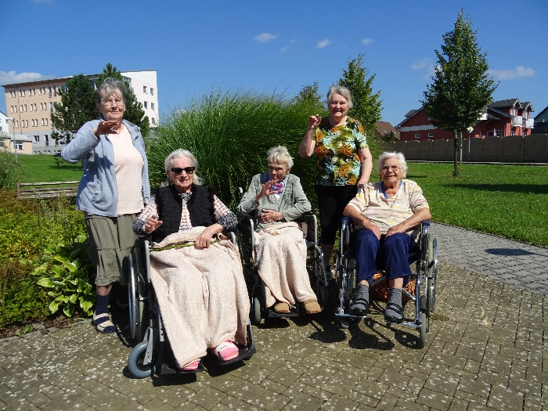
Při našich besedách jsme přemýšleli, čím bychom mohli potěšit ostatní. Přišlo nám hezké a účelné vyrobit záložky do knih. Pošleme je onkologicky nemocným do Nemocnice v Novém Jičíně. Smyslem bylo potěšit, a tak jsme použili citáty ze života.

Z každé vycházky jsme si nosili květiny. A ty nás obklopovali ve světnici, v jídelně a na chodbách.

Letem světem ze zeleného patra
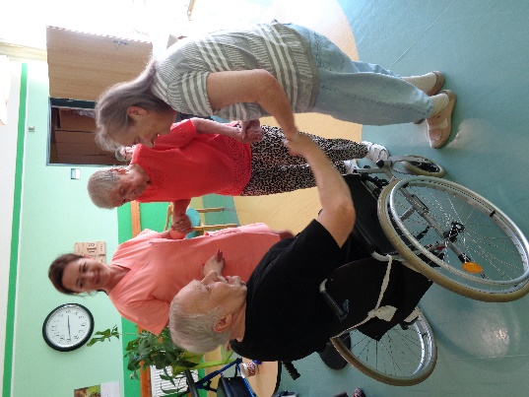
Během tohoto léta jsme potěšily zejména naše chuťové pohárky. Posezení v zasklené terase u kantýny či jen tak u oken našeho patra, jsme si zpříjemnili výborným pohárem.

Úterky, kdy k nám chodí Jarda pouštět muziku, jsme si troufli i na tanec.

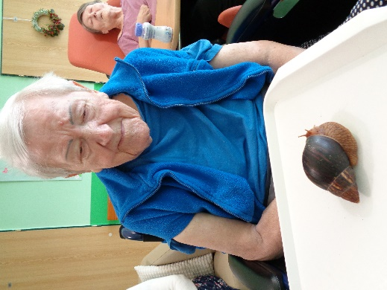
Obdivovali jsme zvířecí návštěvu – afrického šneka Bertíka.

Hodnotili jsme, jak se nám povedl mátový likér – budeme muset vyrobit nový, jelikož ho moc nezůstalo. Naše ruce nezahálely, zaměstnala je výroba bezinkové šťávy. Nejvíce nás ale lákalo sluníčko, a tak jsme podnikali vycházky po okolí Domova.

Letem světem z modrého patra
Krásný letní zážitek pro klienty si také připravily sestřičky z modrého. Naplánovaly a zorganizovaly opékání buřtů. K tomu nechyběla muzika v podání našeho dobrovolníka Jardy Skalického.
Podzim klepe na dveře, takže se určitě neváhejte projít i tímto patrem. Prozradíme vám, že jeho výzdobu má „pod palcem“ Jaruška.
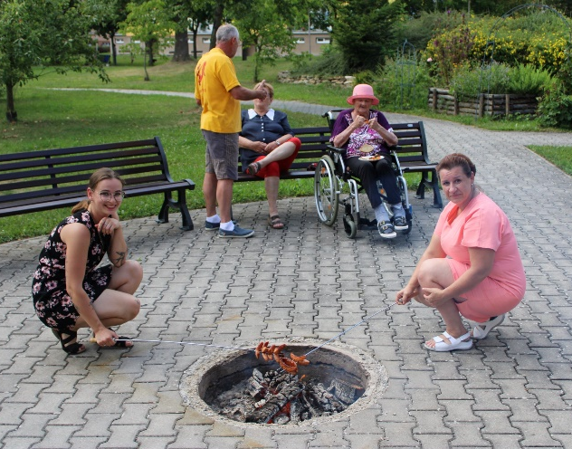
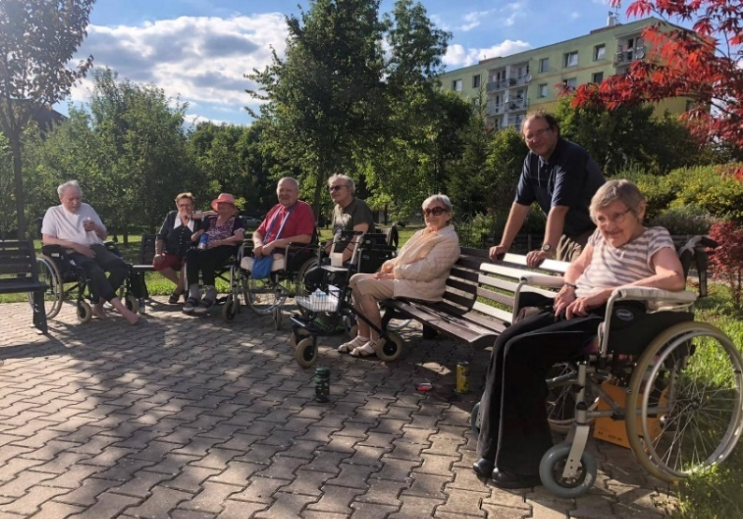

Důležité podzimní dny

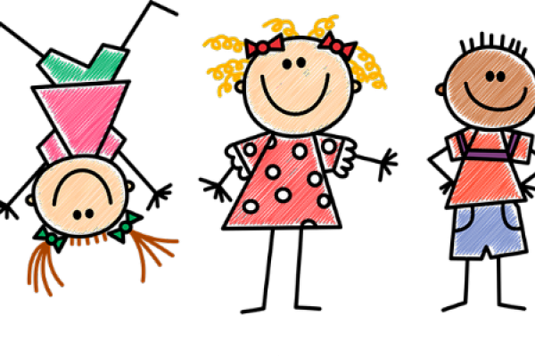
První školní den 1. 9.
Končí bezstarostné léto a pro děti začínají nové povinnosti. Vzpomenete si na vaši školu? Těšili jste se na spolužáky? Jakého jste měli učitele? Zkuste trochu zavzpomínat. A my v Domově se určitě těšíme na spolupráci s našimi malými/velkými kamarády ze školy a školky z Dolního Třešňovce, z Wolkerovi školky v Lanškrouně a také ze Žichlínka.

Podzimní rovnodennost 23. 9.
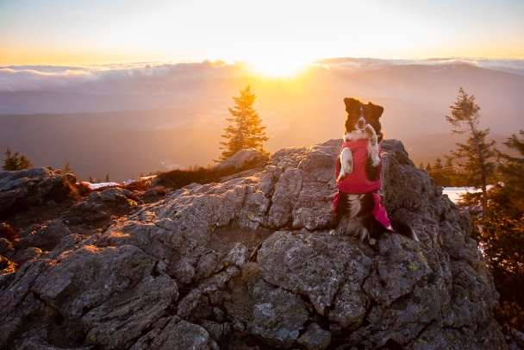
Rovnodennost je okamžik, kdy slunce přechází přes rovník, což nastává na jaře a na podzim. Den je tehdy stejně dlouhý jako noc. Slunce o rovnodennosti vychází přesně na východě a zapadá na západě. Léto dosáhlo vrcholu a končí, dny se ochlazují a zkracují.

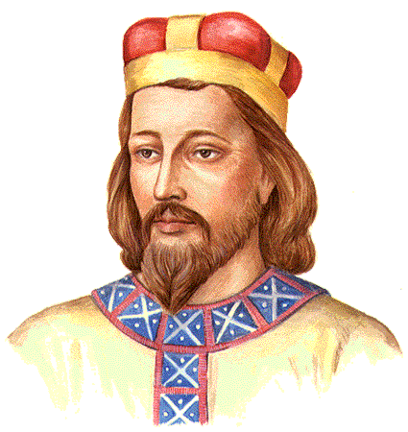
Svatý Václav 28.9.
Na svatého Václava podzimek už nastává.
Po svatém Václavu beranici na hlavu.
Dne 28. září (v roce 929 nebo 935) zemřel Václav, syn Vratislava a Drahomíry. Václav byl jedním z prvních Přemyslovců, zakladatelů českého státu. Jeho vzdělání a výchovu ovlivnila babička Ludmila, která začala v Čechách šířit křesťanství. Václav zakládal kostely, založil také chrám sv. Víta, podle legendy vlastnoručně pěstoval víno a obilí pro svaté přijímání, pečoval o chudé a vězně. Jeho bratr Boleslav ho dal zavraždit ve svém sídle ve Staré Boleslavi před dveřmi kostela. Brzy po své smrti začal být Václav uctíván jako patron české země a byl svatořečen. Jeho jméno se objevuje v modlitbách a je považován za ochránce naší země.

Svatý Michael 29.9.
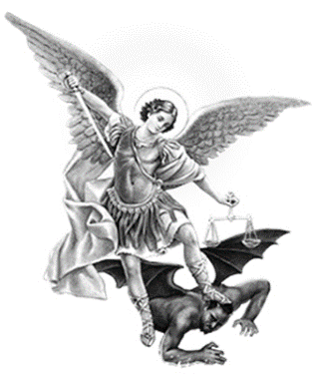
Den 29. září je podle katolického kalendáře svátkem tří archandělů: Michaela, Gabriela a Rafaela. Původně se v tento den slavil pouze svátek archanděla Michaela. Michael zvítězil v boji nad drakem, je tedy vyobrazován s mečem a stal se symbolem vítězného božského řádu nad temnými silami. Je patronem policistů, vojáků, vysoko položených míst a je mu zasvěceno mnoho kostelů na vrcholcích kopců.

Den stromů 20.10.
Mezinárodní den stromů se připomíná v kalendáři 20. října. Tradice vznikla v Nebrasce, kdysi zvané „krajina bez stromů“. Jeden z osadníků tam začal stromy pěstovat a vyzýval ostatní kolem ke stejné činnosti, aby stromy jednak zabránily erozi půdy, ale také poskytovaly stín pod pálícím sluncem. Z USA se svátek rozšířil po celém světě.

Den vzniku samostatného československého státu 28.10.
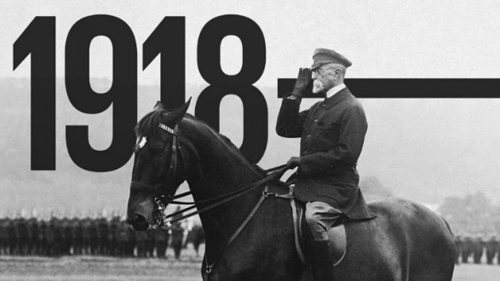
Tento den v roce 1918 vzniklo Československo, přestali jsme být součástí Rakouska-Uherska. Oslavuje se například na Vítkově, kde se koná tradiční vojenská přehlídka, nebo na Hradčanském náměstí, kde probíhá slavnostní přísaha příslušníků Armády České republiky. Prezident jmenuje generály a uděluje státní vyznamenání.

Dušičky 2.11.
Lidový název „Dušičky“ je v kalendáři uváděn jako „Památka všech věrných zesnulých“ (zkráceně Památka zesnulých) a navazuje na den před tím, svátek Všech svatých (1.listopadu). Oba svátky jsou vnímány jako jeden celek, připomínáme si během nich své zemřelé blízké. U nás v Domově si i tento rok připomene naše blízké – každý bude mít možnost zakoupit si lucerničku, zapálit svíčku. A naše večerní zahrada se tak rozsvítí pro dušičky našich milých známých.

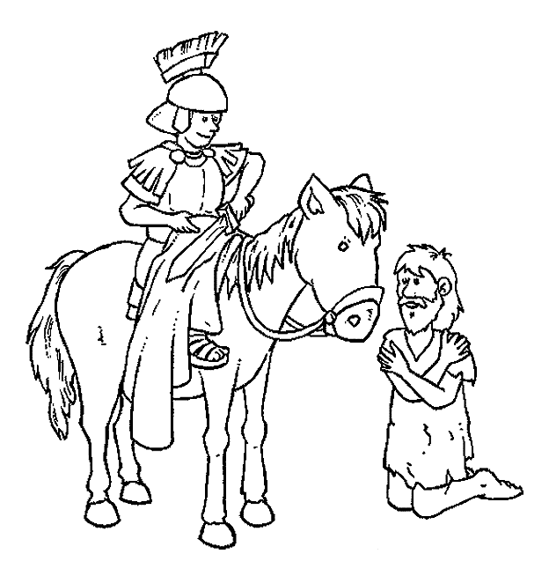
Svatý Martin 11.11.
Na svatého Martina kouřívá se z komína.
Svatý Martin na bílém koni jede.
Svatomartinské posvícení je asi nejznámější posvícení. Peče se husa, která je právě v tomto období ta nejlépe vykrmená a tučná. Na tradičním venkově bývalo posvícení spojeno s roční odměnou: na Martina hospodář prodlužoval smlouvy a platil roční mzdu pracovníkům, stejně tak obce vyplácely své zaměstnance – učitele, ponocné…
Svatý Martin neboli Martin Tourský se na přání otce stal vojákem. Sám byl ale velmi věřící a z armády odešel. Legenda vypráví, že pomohl žebrákovi tím, že rozpůlil svůj plášť, který mu daroval. Lidé si přáli, aby se stal biskupem. To ale zprvu odmítal a schoval se v husinci, kde ho husy vyhýkaly a prozradily tak jeho skrýš. Nakonec byl roku 371 vysvěcen na biskupa a celý život se věnoval chudým a potřebným.

Den boje za svobodu a demokracii 17.11.
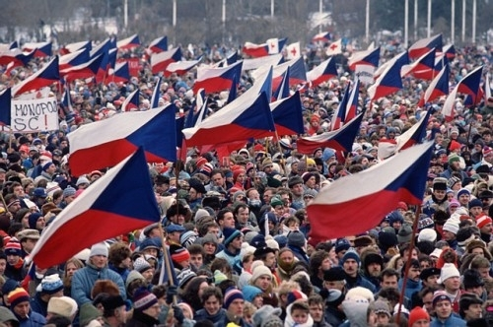
Roku 1989 17. listopadu demonstrovali studenti vysokých škol proti komunistické vládě na Národní třídě, přes 500 studentů bylo zraněno. Studentská demonstrace odstartovala Sametovou revoluci, která dovedla naši zemi ze socialismu do demokracie.

Tento den byl ale významný již dříve. Od roku 1941 se slavil jako Mezinárodní den studentstva. A jako jediný mezinárodní svátek má původ u nás – byl vyhlášen k památce 9 českých studentů, jež popravili nacisté kvůli jejich protestům proti uzavření vysokých škol a nacistické okupaci.

Svatá Cecílie 22.11.
Svatá Cecílie sněhem pole kryje.
Na svatou Cecilii, patronku hudebníků, se často pořádaly koncerty, plesy a taneční zábavy. Byla to téměř poslední možnost se veselit před začátkem adventu, který je časem zklidnění i půstu.

Svatá Kateřina 25.11.
Kateřina na ledě, Vánoce na blátě.
Proslulé byly bály na sv. Kateřinu. Označovaly se také jako „babské plesy“, protože se vyznačovaly tzv. ženským právem, tedy celovečerní dámskou volenkou a právem užívat si zábavu po svém, se svým výběrem hudby, ale také s placením za své tanečníky. Pak ovšem dle pranostiky Svatá Kateřina strčí housle do komína a sundá kolovrat z půdy zábava utichla, skončila doba posvícení a nastal adventní čas a také období přástek.

Informace ohledně výše zmiňovaných svátků jsou převážně přímou citací z knihy Tradinář Rodinný a tvořivý rok plný oslav a rituálů, napsala: Monika Kindlová, Martina Boledovičová.

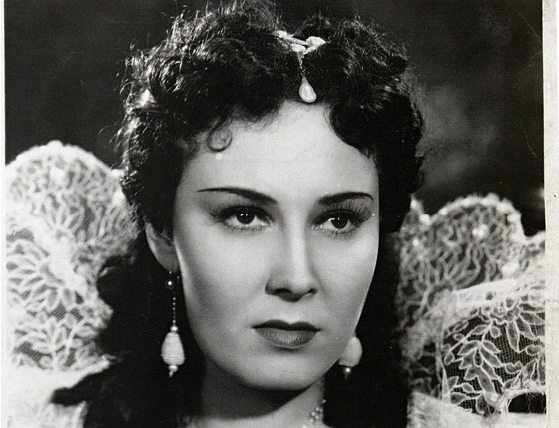
Významné české osobnosti

Lída Baarová
Lída Baarová se narodila 7. září 1914 do bohaté pražské rodiny, které patřila známá firma Brouk a Babka, jako Ludmila Babková. Od deseti let brala hodiny tance a v šestnácti nastoupila na konzervatoř, odkud byla hned v sedmnácti odejita, protože natočila film, což bylo studentům zakázáno. Jednalo se o její debut Kariéra Pavla Čamrdy (1931), po jehož úspěchu si změnila příjmení. Vybrala si jméno rodinného přítele, spisovatele Jindřicha Šimona Baara.
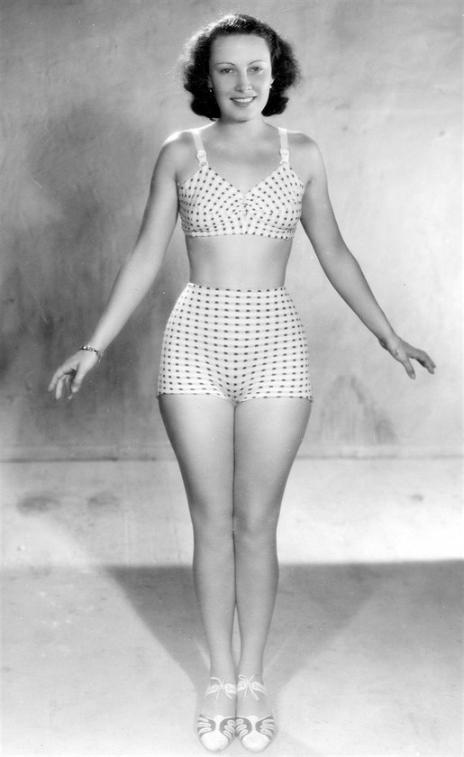
V následujících dvou letech šla doslova z filmu do filmu. V Lamačově komedii Lelíček ve službách Sherlocka Holmese (1932) byla partnerkou Vlasty Buriana, ve veselohrách Okénko a Madla z cihelny (1933) pro změnu Huga Haase a Antonie Nedošínské. Jako dcera Antonie Nedošínské se objevila také v divácky úspěšných veselohrách Zlatá Kateřina, Pokušení paní Antonie a Dokud máš maminku (1934).

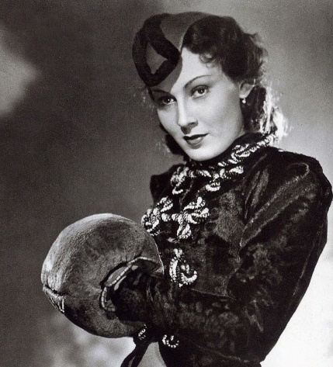
V roce 1934 byla berlínskou filmovou společností UFA angažována do hlavní role filmu Barkarola (1934), kde byla partnerkou populárního herce Gustava Fröhlicha, se kterým měla několik následujících let milostný poměr. Od té doby filmovala převážně v Německu. V pravidelných intervalech se však vracela natáčet do Československa, kde byla hvězdou filmů Komediantská princezna, Švadlenka (1936) nebo Lidé na kře. Vrcholem filmového herectví Lídy Baarové je postava Hany Poláčkové ve Vávrově filmu Panenství (1937).

Ve 30. letech natáčela v hitlerovském Německu a bulvární tisk tvrdil, že je milenkou tehdejšího říšského ministra propagandy Josepha Goebbelse, který ovládal německý filmový průmysl. Baarová to popírala a uváděla, že se s Goebbelsem pouze zná. V rámci poválečného vyšetřování se pak hájila tím, že Goebbels na ni naléhal a že nakonec jeho svodům neodolala.

Do aféry se nakonec vložil sám Hitler, na jehož příkaz musela Baarová zanechat kontaktů s Goebbelsem a v roce 1939 opustila Německo. Vrátila se do Prahy, kde natáčela filmy v mnohem skromnějších poměrech. Poprvé po svém návratu se českému publiku představila v hlavní roli Krškova lyrického filmu Ohnivé léto (1939). Diváckou popularitu si znovu získala jako Dívka v modrém (1940), za což získala Národní filmovou cenu. V českém filmu naposledy vystoupila jako Tynda ve Vávrově Turbině (1941). Krátce poté jí bylo na přímý příkaz z Berlína filmování zakázáno.

V roce 1943 odjela Lída Baarová do Itálie, kde během dvou let natočila sedm filmů. V roce 1945 byla v Československu zadržena a pro své styky s Němci obviněna z velezrady. Byla vyšetřována a vězněna za údajnou kolaboraci. Po 16 měsících vězení a výslechů (v jejím případě vypovídalo 80 svědků) byly všechny žaloby a obvinění postupně vyvráceny. Dopoledne na Štědrý den v roce 1946 byla propuštěna. „Nebylo prokázáno,“ konstatovalo se v návrhu veřejného žalobce mimořádného lidového soudu, „že se obviněná Lída Baarová dopustila udavačství ani že podporovala nacismus spoluprací s gestapem nebo SD.

V této době zemřela hereččina matka, která během jednoho z policejních výslechů týkajícího se Baarové dostala infarkt. Její sestra Zorka Janů, která dlouhodobě trpěla psychickými problémy, spáchala sebevraždu poté, co ji jako sestru „kolaborantky“ v roce 1946 vyobcovali z divadla. Svůj život ukončila skokem z okna rodinné vily v Praze na Hanspaulce. Z nejbližších příbuzných Baarové tak zůstal naživu jen otec, který se však potýkal s vážnými zdravotními problémy (prodělal amputaci dolní končetiny).
Lída Baarová se provdala 27. července 1947 za loutkáře Jana Kopeckého (potomka známé loutkářské rodiny Kopeckých a, jak uvádí ve svých pamětech, synovce komunistického ministra informací Václava Kopeckého). V té době jezdila se svým mužem a hrála loutkové divadlo a po únorovém převratu – opět za mimořádně dramatických okolností – spolu utekli do Rakouska. Zde poznala svého druhého muže, lékaře Kurta Lundwalla (syna opavského stavitele Julia Lundwalla). Žila s ním dohromady 23 let, manželství však uzavřeli až v roce 1969. Lundwall zemřel v roce 1972 a herečka se už nikdy potom znovu neprovdala. V českém filmu, pokud nemluvíme o dokumentech natočených po roce 1989, si už nikdy nezahrála. Ve druhé polovině 50. let hrála také v několika španělských filmech. Naposledy ve filmu vystoupila v roce 1958.

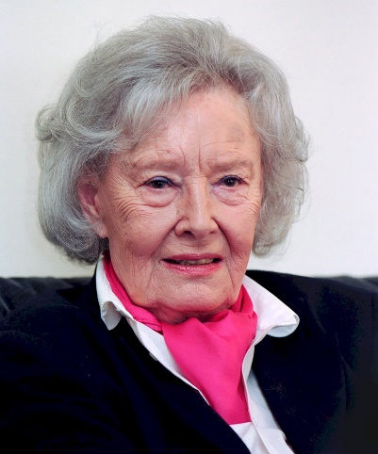
Po smrti svého manžela žila Baarová sama ve svém bytě v rakouském Salcburku. Do Československa se po roce 1989 vrátila už pouze na několik dní, počátkem devadesátých let, aby se zúčastnila autogramiády v Praze a naposledy navštívila místa, která měla spjatá s tolika vzpomínkami. S postupujícím věkem se stále více stranila veřejnosti. V pozdním věku za ní přijížděli někteří z jejích bývalých spolupracovníků a přátel (například režisér Otakar Vávra, jenž o herečce natočil dokument z cyklu GENUS), ale také novináři či filmaři, kteří se zajímali o hereččiny osudy (například režisérka Helena Třeštíková, která o herečce natočila dokument Zkáza krásou).

Ve svém salcburském bytě Lída Baarová ve věku 86 let zemřela. Rozloučení proběhlo nejprve 8. listopadu 2000 na městském hřbitově v Salcburku, následně pak 9. ledna 2001 ve strašnickém krematoriu v Praze. Její urna je uložena v rodinném hrobě v Praze-Strašnicích.

V roce 2016 byl natočen životopisný film Lída Baarová, který režíroval Filip Renč, hlavní roli hereččina života ztvárnila Táňa Pauhofová.

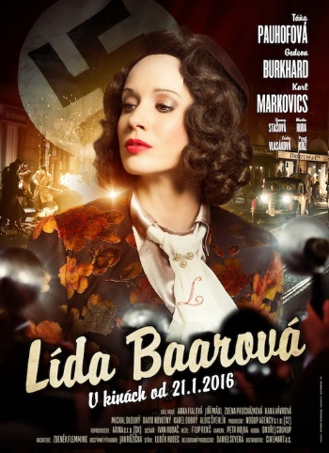

Zdroj:
https://www.ceskatelevize.cz/lide/lida-baarova/
https://cs.wikipedia.org/

Rozhovor s paní Klementovou
Od jedné známé osoby přecházíme k další. Pro náš Domov významnou paní – paní Květoslavou Klementovou. V minulém čísle Důchodníčku jsme krátce nahlédli do života našeho dobrovolníka Jardy. Nyní vám přinášíme rozhovor s touto paní. Během života paní Klementové se událo tolik změn, jak už v jejím vlastním, tak v celé naší společnosti, že by biografie vyšla na celou knihu. My jen lehounce nahlédneme na životní příběh této paní s excelentní pamětí. A zeptáme se, jak se jí žije tady u nás.

Paní Klementová pochází z Horního Jelení. Narodila se v roce 1928 do rodiny Markových. Vyrůstala společně se svým o dva roky starším bratrem Josefem. Doba, ve které prožívala svá dětská léta, byla diametrálně odlišná. Nebyla auta. Děti si hrály na ulici. Hodně času trávily venku. Jídla byla velmi skromná – na snídani bílá káva s nadrobeným chlebem, na večeři brambory pečené v troubě. Pokud se kupovalo maso, tak hodně prorostlé, aby se mohly omastit brambory. Pokud někdo onemocněl, vystlal se vůz slámou, zapřáhl za koně a jelo se do nemocnice.

Záhy poté, co ukončila školu (měšťanku) byla totálně nasazená do Vysokého Mýta na tuberkulózní oddělení. Poté přestoupila do Trutnova, kde dělala elévku v nemocnici. A právě tato léta se paní vryla nejvíce do paměti. Na ty nejraději vzpomíná.

Poté, co se vdala za svého manžela Ladislava, přestoupila do Košumberka, taktéž na tuberkulózní oddělení. Když je život zavál do Lanškrouna, pracovala v Tesle.

Ale to už byla paní Klementová maminkou. Společně s mužem vychovali dva syny - Ladislava a Květana. Od sebe je dělí devět let. Výchovu měla na starosti zejména paní Klementová. Na otázku, jak vychovávala své děti, odpověděla: „Přísně. Hlavně na Ladislava jsem byla hodně přísná, musel se dobře učit.“ Nyní je z něj právník. Květana vychovávala už mírněji. Teď ho ale trápí zdraví. „Dala bych život za svého syna, aby žil.“ Svěřila se paní.

Manžel Ladislav byl dle slov paní velmi hodný, krásný a výborný brankář v kopané. Když soupeři viděli, že Klement je v bráně, věděli, že výhra nebude jednoduchá. Bohužel již nějaký čas paní životem nedoprovází. Zemřel v 61 letech na angínu pectoris.

Svůj život paní Klementová shrnula slovy: „Měla jsem pěknej život. Už ho mám za sebou, nestrachuju se o sebe, ale o své děti, o svoji rodinu. Tahle doba je opravdu zlá.“

A jak se má paní Klementová u nás v Domově? Jak se jí zde žilo od počátku jeho založení až do teď? Jaké změny vnímá?

Ze začátku to bylo krásný. Nikdo nebyl s vozíčkem. Jezdilo se po výletech – byli jsme v Nových Hradech, ve Vamberku. Tam jsme si dokonce koupili obrázky. Akorát Liduška byla jediná na vozíčku. Ale všude se s ním dostala. Vozík se naložil do autobusu do uličky a jela s námi.

Navštěvujete se s Liduškou ještě? Jaké jste zde měla kamarádky?

Nejvíc jsem se kamarádila s Krskovou. S tou jsme každý den po snídani chodily na hřbitov. Potom se k nám přidala i Valina Marková.

Co se ještě změnilo v Domově?

Všechno se změnilo k horšímu. Ta doba, ten kovid a ty lidi. Dřív jsme se navštěvovali, všichni jsme se znali. Tenkrát nás přijímala Řehořová (nyní Jakešová) a vrchní sestra Tručková. A bylo to takový domácký. Když jsme chtěli, tak jsme zašli do obchodu pro rohlík a kus šunkovýho salámu. Nepřipadala jsem si jako v domově důchodců. Při snídani jsme se domlouvali, co budeme dělat odpoledne.

A na čem jste se domluvili?

Chodili jsme hodně ven. Taky byl větší výběr jídel. Dnes je všechno drahý. Kuchařky nemusely tak hledět na peníze. Víte, bylo to takový domácký. Teď se strachuju, co se děje ve světe. Ale pečovatelky tady máme opravdu dobrý, nemůžu si stěžovat. Největší odměnou pro nás je, když se na nás usmějou.

Paní Klementová, nesete si ze života nějaké moudro? Je něco, co byste nám chtěla vzkázat?

Nejlepší život pro lidi byl před kovidem. Pochybuju, že se to někdy vrátí…

Fotografie z výletu v Nových Hradech
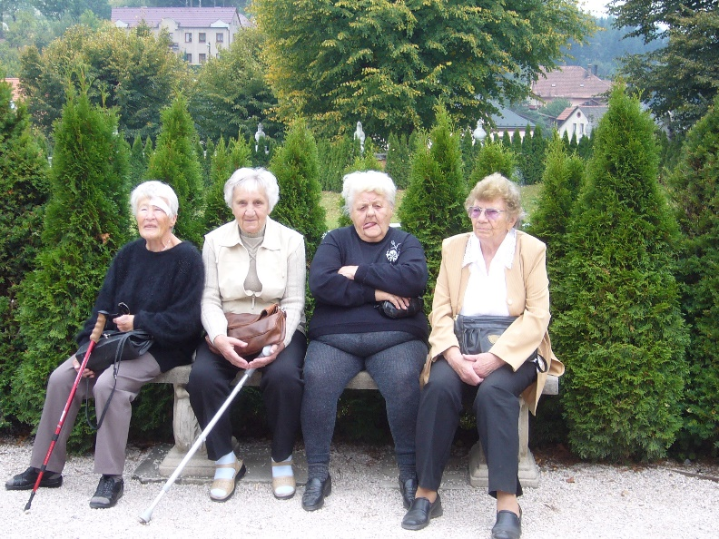

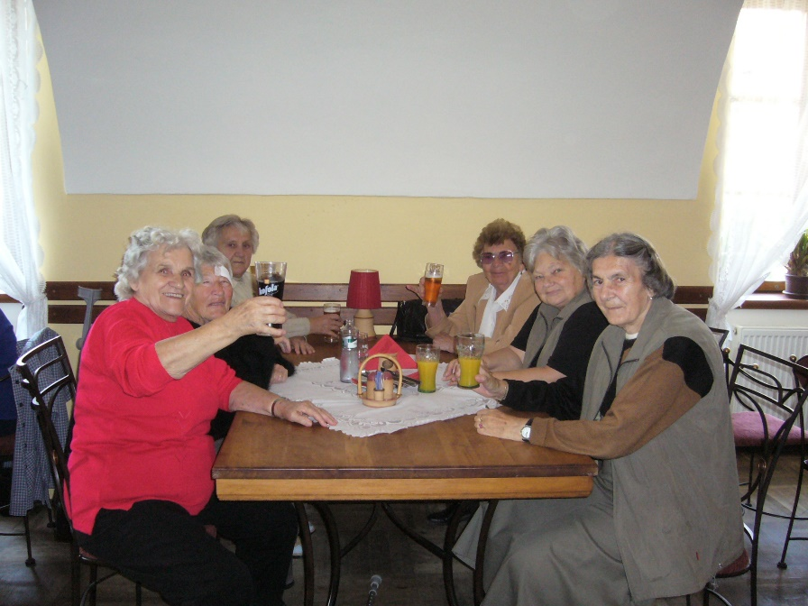

Chvilka luštění

Doplňte obrázek do rčení II.
Do chybějících částí rčení a úsloví doplňte obrázky tak, aby rčení dávalo smysl. (Z knihy Obrazové luštění pro každý den, Jitka Suchá)
